Советы родителям будущих первоклассников

Поступление в школу - большое событие в жизни ребенка, начало нового периода его развития. И чтобы помочь ребенку адаптироваться в непривычных школьных условиях, рекомендуется придерживаться следующих советов:
1. Поддержите в ребёнке его стремление стать школьником. Ваша искренняя заинтересованность в его школьных делах и заботах, серьёзное отношение к его первым достижениям и возможным трудностям помогут первокласснику подтвердить значимость его нового положения и деятельности.
2. Обсудите с ребёнком те правила и нормы, с которыми он встретился в школе. Объясните их необходимость и целесообразность.
3. Ваш ребёнок пришёл в школу, чтобы учиться. Когда человек учится, у него может что-то не сразу получаться, это естественно. Ребёнок имеет право на ошибку.
4. Составьте вместе с первоклассником распорядок дня, следите за его соблюдением.
5. Не пропускайте трудности, возможные у ребёнка на начальном этапе овладения учебными навыками. Если у первоклассника, например, есть логопедические проблемы, постарайтесь справиться с ними на первом году обучения.
6. Поддержите первоклассника в его желании добиться успеха.
7. В каждой работе обязательно найдите, за что можно было бы его похвалить. Помните, что похвала и эмоциональная поддержка («Молодец!», «Ты так хорошо справился!») способны заметно повысить интеллектуальные достижения человека.
8. Если вас что-то беспокоит в поведении ребёнка, его учебных делах, не стесняйтесь обращаться за советом и консультацией к учителю, психологу.
9. С поступлением в школу в жизни вашего ребёнка появился человек более авторитетный, чем вы. Это учитель. Уважайте мнение первоклассника о своём педагоге.
10. Учение – это нелёгкий и ответственный труд. Поступление в школу существенно меняет жизнь ребёнка, но не должно лишать её многообразия, радости, игры. У первоклассника должно оставаться достаточно времени для игровых занятий.

Родителям о наказаниях
- Шлепая ребенка, вы учите его бояться вас.
- Проявляя при детях худшие черты своего характера, вы показываете им плохой пример.
- Шлепки могут только утвердить, но не изменить поведение ребенка.
- Если вы шлепаете ребенка «под горячую руку», это означает, что вы хуже владеете собой, нежели требуете того от ребенка.
- Задача дисциплинарной техники - изменить желания ребенка, а не только его поведение.
- Наказания вынуждают ребенка опасаться потерять родительскую любовь. Он чувствует себя отверженным и начинает ревновать к брату или сестре, а порой и к родителям.
- У наказанного ребенка может возникнуть враждебное чувство к родителям. И едва в нем объединятся два чувства - любовь и ненависть, - как сразу возникнет конфликт.
- Частые наказания побуждают ребенка оставаться инфантильным.
- Наказание может заставить ребенка привлекать внимание родителей любыми средствами.
- Нельзя наказывать ребенка до 2,5-3 лет.

Чем заменить наказания?
Терпением. Это самая большая добродетель, которая только может быть у родителей.
Объяснением. Объясните ребенку, почему его поведение неправильно, но будьте предельно кратки.
Отвлечением. Постарайтесь предложить вашему ребенку что-нибудь более привлекательное, чем - то, что ему хочется.
Неторопливостью. Не спешите наказывать сына или дочь - подождите, пока поступок повторится.
Наградами. В конце концов, они более эффективны, чем наказание.

Как помочь своему ребенку определиться с будущей профессией?

- Начните присматриваться к способностям и склонностям своего ребенка как можно раньше, начиная со средней ступени обучения. Понаблюдайте за его хобби, увлечениями, общением со сверстниками. Пообщайтесь с учителями не столько об успеваемости (хорошие оценки далеко не всегда свидетельствуют о склонностях к предмету), сколько о том, как ребенок воспринимает тот или иной предмет, насколько активно и творчески он работает.
- Постарайтесь отвлечься от своих собственных убеждений о том, какая профессия подходит Вашему сыну или дочери, и посмотреть на ситуацию максимально объективно. Дайте им возможность проявить собственную позицию и самостоятельность в этом первом, по сути, важном жизненном решении. Это, однако, не означает, что Вы совершенно не принимаете участия в процессе профессионального самоопределения. Ведь у Вас больше жизненного опыта и больше информации о профессиях, о современной ситуации вообще. Помощь взрослых (родителей, учителей, психологов) в выборе профессии является не определяющей, а направляющей.
- Распространены случаи, когда у ребенка есть несколько вариантов выбора профессии, много увлечений, склонностей, способностей. Специалисты помогут не только уточнить профессиональные интересы, склонности, способности, но и простроить перспективы каждой профессии. Оптимальный период для первого обращения к специалисту – окончание 8-го класса - начало 9-го.
- Активно (и вместе с ребенком) собирайте информацию о рынке труда, учебных заведениях. В этом могут помочь Дни Открытых Дверей в учебных заведениях, ежегодно выпускаемые справочники, журналы «Куда пойти учиться», «Обучение и карьера».

ПАМЯТКА ДЛЯ РОДИТЕЛЕЙ
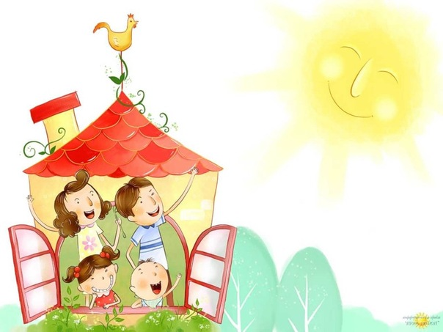

ПАПЫ И МАМЫ! ПОМНИТЕ!

- От повторяющихся знаков приветствия, одобрения, любви и принятия у ребёнка складывается ощущение: «со мной всё в порядке», «я-хороший». От сигналов осуждения, недовольства, критики появляется ощущение: «со мной что-то не так», «я-плохой».

- Душевная копилка ребёнка работает день и ночь. Её ценность зависит от того, что мы туда бросаем.

- Даже требования, которые вы предъявляете, должны быть наполнены любовью и надеждой.

- Научитесь слушать своего ребёнка и в радости и в горести.

- Наказывая своего ребёнка, оставайтесь рядом с ним, не избегайте общения с ним.

- Станьте для своего ребёнка примером для подражания в проявлении положительных эмоций по отношению к членам семьи и другим людям.

- Обнимайте и целуйте своего ребёнка в любом возрасте.

- Не разговаривайте со своим ребёнком с равнодушным и безразличным лицом.

- Заведите свои красивые, добрые и светлые ритуалы общения, которые сделают вашу жизнь и жизнь вашего ребёнка теплее и радостнее.

РИТУАЛЫ, КОТОРЫЕ НРАВЯТСЯ ДЕТЯМ

- Перед уходом в школу получить объятие родителей и напутственное слово или жест.

- Придя из школы, рассказать о своих неудачах и проблемах и получить слова поддержки и участия за чашкой чая.

- Посидеть в сумерках при свечах рядом с папой и мамой.

- На ночь послушать сказку и быть заботливо укрытым.

- В свой день рождения получать сюрпризы и устраивать их для других членов семьи.

- Вместе с мамой готовиться к празднику и печь красивый торт.

- Посидеть с мамой и папой, взявшись за руки, во время своей болезни и попросить у них любимое лакомство или что-то такое, чего очень давно хотелось.

